**基于RFID器材管理系统(二期)**

**设计文档**

文档变更记录:

|  |  |  |  |  |
| --- | --- | --- | --- | --- |
| **日期** | **版本** | **描述** | **修改人** | **审核人** |
| 2019-10-31 | V1.0 | C-初版文档创建 | 董重阳 |  |

*变化状态:C—创建、A—增加、M--修改、D--删除

# 1、 概述

## 1.1、 系统架构目标

通过基于RFID的航材管理系统平台的建设，实现针对航材的维修支持，库存管理、航材监控、追溯管理等。

系统采用前后端分流技术及微服务架构，它主要的优势在于:

* 每个微服务组件都是简单灵活的，能够独立部署。不再像单体应用时代，应用需要一个庞大的应用服务器来支撑。
* 可以由一个小团队负责更专注专业，相应的也就更高效可靠。
* 微服务之间是松耦合的，微服务内部是高内聚的，每个微服务更容易按需扩展

系统架构设计的目标，是以微服务为基础，实现满足快速开发、灵活升级、高性能、高可用、高稳定、简化运维等更高的需求

## 1.2、 系统架构设计原则

微服务应用的4个设计原则

* AKF拆分原则
* 前后端分离
* 无状态服务
* Restful通信风格

以下是对4个原则的简单介绍：

1、AKF扩展立方体(参考《The Art of Scalability》)，是一个叫AKF的公司的技术专家抽象总结的应用扩展的三个维度。理论上按照这三个扩展模式，可以将一个单体系统，进行无限扩展。

X 轴 ：指的是水平复制，很好理解，就是讲单体系统多运行几个实例，做个集群加负载均衡的模式。  
 Z 轴 ：是基于类似的数据分区，比如一个互联网打车应用突然或了，用户量激增，集群模式撑不住了，那就按照用户请求的地区进行数据分区，北京、上海、四川等多建几个集群。  
 Y 轴 ：就是我们所说的微服务的拆分模式，就是基于不同的业务拆分。  
场景说明：比如打车应用，一个集群撑不住时，分了多个集群，后来用户激增还是不够用，经过分析发现是乘客和车主访问量很大，就将打车应用拆成了三个乘客服务、车主服务、支付服务。三个服务的业务特点各不相同，独立维护，各自都可以再次按需扩展。

2、前后端分离原则，简单来讲就是前端和后端的代码分离也就是技术上做分离，我们推荐的模式是最好直接采用物理分离的方式部署，进一步促使进行更彻底的分离。不要继续以前的服务端模板技术，比如JSP ，把Java JS HTML CSS 都堆到一个页面里，稍复杂的页面就无法维护。这种分离模式的方式有几个好处：

前后端技术分离，可以由各自的专家来对各自的领域进行优化，这样前端的用户体验优化效果会更好。  
分离模式下，前后端交互界面更加清晰，就剩下了接口和模型，后端的接口简洁明了，更容易维护。

前端多渠道集成场景更容易实现，后端服务无需变更，采用统一的数据和模型，可以支撑前端的web UI 移动App等访问。

3、对于无状态服务，首先说一下什么是状态：如果一个数据需要被多个服务共享，才能完成一笔交易，那么这个数据被称为状态。进而依赖这个“状态”数据的服务被称为有状态服务，反之称为无状态服务。

那么这个无状态服务原则并不是说在微服务架构里就不允许存在状态，表达的真实意思是要把有状态的业务服务改变为无状态的计算类服务，那么状态数据也就相应的迁移到对应的“有状态数据服务”中。

场景说明：例如我们以前在本地内存中建立的数据缓存、Session缓存，到现在的微服务架构中就应该把这些数据迁移到分布式缓存中存储，让业务服务变成一个无状态的计算节点。迁移后，就可以做到按需动态伸缩，微服务应用在运行时动态增删节点，就不再需要考虑缓存数据如何同步的问题。

4、作为一个原则来讲本来应该是个“无状态通信原则”，在这里我们直接推荐一个实践优选的Restful 通信风格 ，因为他有很多好处：

无状态协议HTTP，具备先天优势，扩展能力很强。例如需要安全加密是，有现成的成熟方案HTTPS可用。

JSON 报文序列化，轻量简单，人与机器均可读，学习成本低，搜索引擎友好。  
语言无关，各大热门语言都提供成熟的Restful API框架，相对其他的一些RPC框架生态更完善。

当然在有些特殊业务场景下，也需要采用其他的RPC框架，如thrift、avro-rpc、grpc。但绝大多数情况下Restful就足够用了。

# 2、 总体架构

## 2.1、 系统架构说明

构件一套完整微服务架构需要考虑许多问题，包括API Gateway(网关)、服务间调用、服务发现、服务容错、服务部署、数据调用等。基于Spring Cloud构建微服务架构可以通过自动配置和绑定Spring环境和其他Spring编程模型来实现微服务。采用Spring Boot应用程序提供的集成功能，通过几个简单的注释，开发人员可以快速配置和启用应用程序中的常见功能模块，并使用久经考验的Netflix组件构建大型分布式系统。 提供的微服务功能模块包括服务发现（Eureka），断路器（Hystrix），智能路由（Zuul）和客户端负载均衡（Ribbon）等。基于RFID的航材管理系统即采用微服务架构设计开发

## 2.2、 系统架构体系图



## 2.3、 系统架构设计图



## 2.4、 系统模块目录规范说明



## 2.5、 系统子模块目录规范说明



# 3、 业务功能模块设计

### 3.1、 物流管理模块

#### 3.1.1、 货品信息

##### 3.1.1.1、 功能描述

用户可以在这一页面录入货品信息，在录入信息完成之后，可以选择保存货品信息，或者在保存的同时打印RFID标签。对创建好的可以查询货品的必要信息、货品中的内容，以及货品当前的运输状态。对于尚未发货的货品可以进行查看、删除、修改等，对于已经发货的货品则只能进行查看。

##### 3.1.1.2、 功能列表

表3-1货品信息功能列表

|  |  |  |
| --- | --- | --- |
| 功能 | 操作步骤 | 程序相应说明 |
| 新增 | 点击【新增】按钮 | 跳转至新增货品页，填写：货品单号、货品描述、货品依据、紧急程度、货品箱数、发货点、目的地、运输要求、创建时间、要求到达时间、处理人，添加航材、工具。如图 4-4。 |
| 删除 | 在要删除的数据后，点击【删除】按钮 | 弹出删除确认窗口，若货品不是未发出状态，则不允许删除数据，若是则删除选中数据。如图 4-3。 |
| 查看 | 点击对应数据项后的【查看】按钮 | 跳转至查看页面，查看货品详细信息。如图 4-2. |
| 修改 | 选择要修改的数据，点击【修改】按钮 | 跳转至修改页，若货品是未发出状态，则允许进行修改，也可对货品内的航材进行添加、修改、删除等操作，否则不允许。如图 4-4. |
| 查询 | 选择、填写查询条件，点击【查询】按钮 | 按照查询条件过滤数据，如果查询为空时则显示空结果集。 |
| 手动添加 | 点击【新增】，之后点击【手动添加按钮】 | 为货品添加航材和其他器材时，选择手动添加，在弹出的窗口中填写件号、序号等必要信息，完成后点击【添加】或者【添加并继续】按钮。如图4-5. |
| 扫描RFID | 点击【扫描RFID】按钮之后，使用读卡器读取RFID标签 | 添加航材、其他器材，除手动添加外的另一种方式，完成后点击【添加】或者【添加并继续】按钮。如图4-5. |
| 添加 | 在手动（扫描RFID）添加航材、器材的界面点击【添加】按钮 | 在手动（扫描RFID）添加航材、器材时，填写（读取）完成必要信息后，点击添加将信息汇总入列表。 |
| 添加并继续 | 在手动（扫描RFID）添加航材、器材的界面点击【添加并继续】按钮 | 在手动（扫描RFID）添加航材、器材时，填写（读取）完成必要信息后，点击添加将信息汇总入列表，弹窗不关闭，可继续按上述步骤继续添加。 |
| 提交 | 添加完成航材、其他器材后，点击【提交】按钮 | 在相关信息填写完毕，航材、器材添加完毕后，点击提交按钮，可以将货品的信息进行保存，以便进行下一步操作。 |
| 取消 | 点击当前窗口的【取消】按钮 | 取消当前操作，并关闭当前弹窗 |
| 页面跳转 | 在航材、器材添加页面，输入指定页码，点击【确定】 | 跳转至指定的结果集进行查看 |
| 航材信息查看 | 在航材、器材添加页面，点击每条信息后的【查看】按钮 | 逐条查看航材、器材的详细信息 |
| 运输状态 | 在【货品信息】页面查看货品的运输状态 | 货品创建成功后，为“未进行”的状态，只有当货品完成第一次货品交接（第一次货品交接为，货品仓库出库到打包至始发站）后，状态改变为“运输中”，货品到达终点站，并完成接受后，改变为“已完成”状态。 |

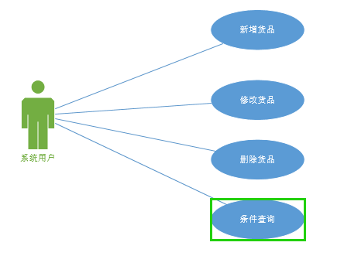

图 3- 1 UML用例图

##### 3.1.1.3、 系统界面

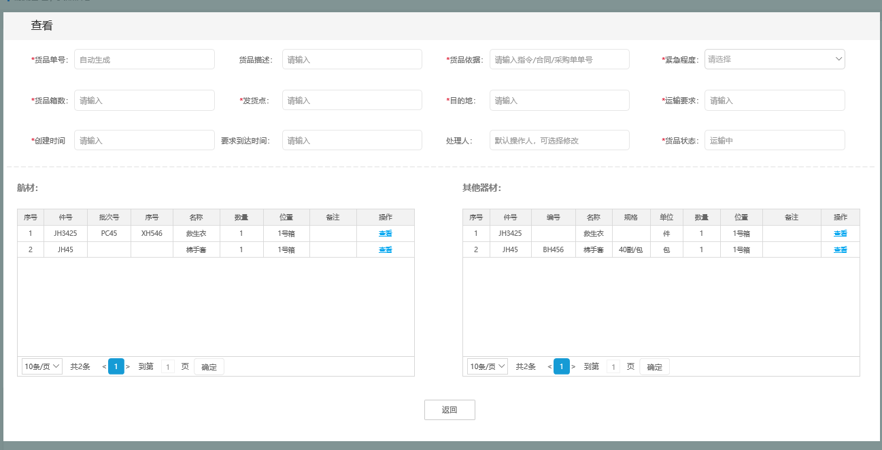

图 3- 2 货品查看

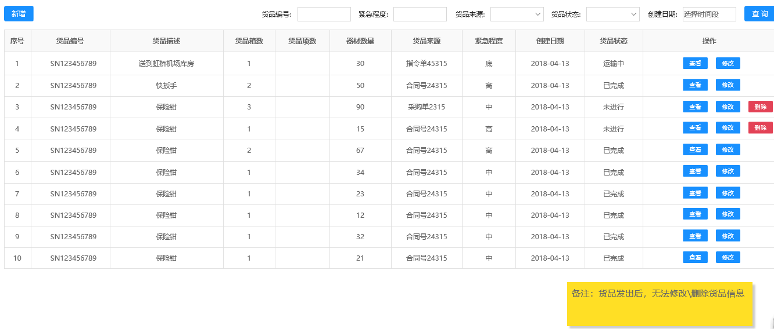

图 3-3 货品信息列表

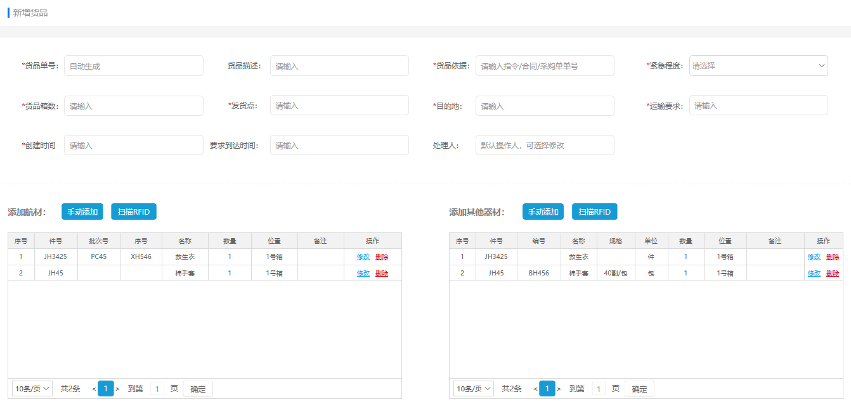

图 3- 4新增、修改货品页

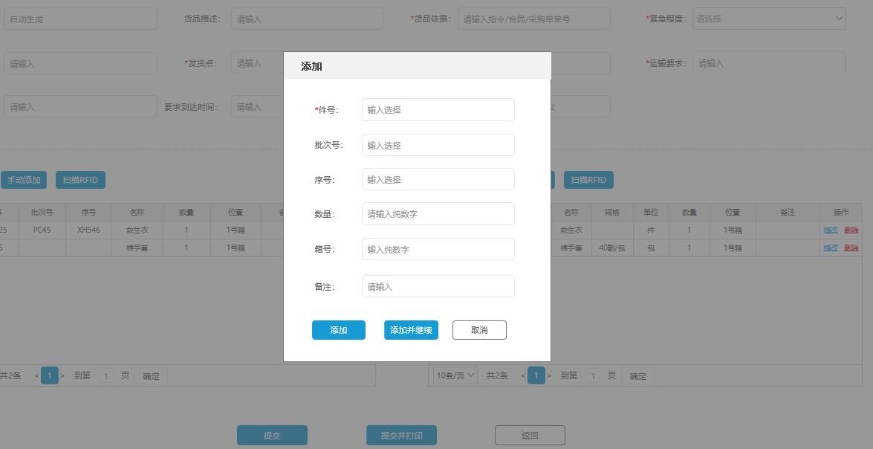

图 3-5 手动添加航材、其他器材

#### 3.1.2、 货品标签

##### 3.1.2.1、 功能描述

主要功能为对前述已保存的货品进行标签的打印。打印一张与整个货品信息相对应的标签。在打印时，会先判断打印机的状态，若打印机状态异常，则根据打印机响应的状态做出提示。打印时显示标签打印预览，若只打印一张标签，则对将要打印的内容进行预览显示，若是打印多张，则不显示打印预览弹窗。

##### 3.1.2.2、 功能列表

表3-2货品标签功能列表

|  |  |  |
| --- | --- | --- |
| 功能 | 操作步骤 | 程序相应说明 |
| 批量打印 | 勾选列表中的货品，点击【批量打印】按钮 | 批量打印多个货品对应的标签 |
| 打印预览 | 在要打印的数据后，点击【打印】按钮 | 打印单个货品对应标签，并弹出打印预览窗口，若是批量打印，则不弹出打印预览窗口如图4-7 |
| 查看 | 点击对应数据项后的【查看】按钮 | 跳转至查看页面，查看货品详细信息，货品的物流信息，如图4-9 |
| 货品箱数 | 点击对应列表项后的箱数 | 可以查看货品对应的全部的货箱号，如图4-8 |
| 查询 | 选择、填写查询条件，点击【查询】按钮 | 按照查询条件过滤数据，如果查询为空时则显示空结果集 |
| 打印 | 点击打印预览弹窗中的【打印】按钮 | 对标签进行打印，根据打印结果进行提示。如图3-10. |
| 取消 | 点击打印预览弹窗中的【取消】按钮 | 取消标签打印，并关闭打印预览弹窗 |
| 航材信息查看 | 在航材、器材添加页面，点击每条信息后的【查看】按钮 | 逐条查看航材、器材的详细信息 |
| 页面跳转 | 在航材、器材添加页面，输入指定页码，点击【确定】 | 跳转至指定的结果集进行查看 |

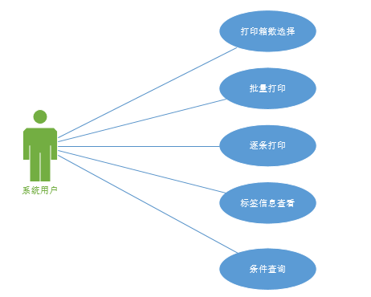

图 3- 6 UML用例图

##### 3.1.2.3、 系统界面

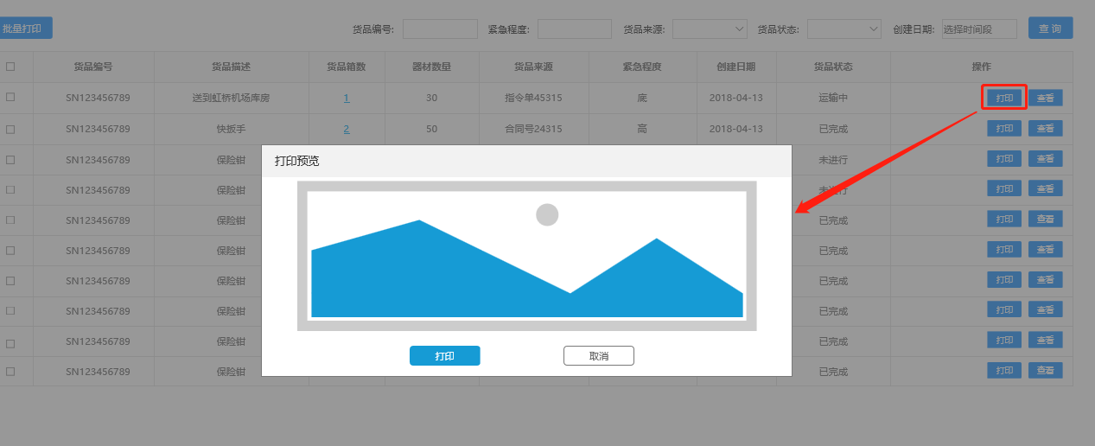

图 3- 7打印预览

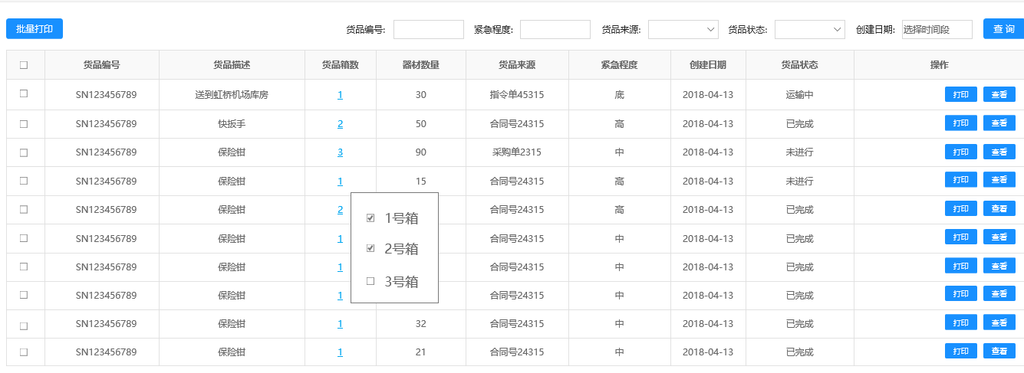

图 3- 8货品箱数

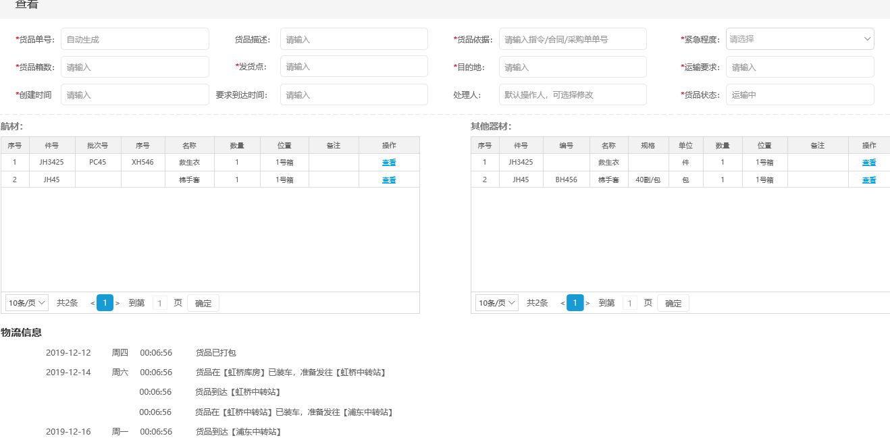

图 3- 9标签信息查看

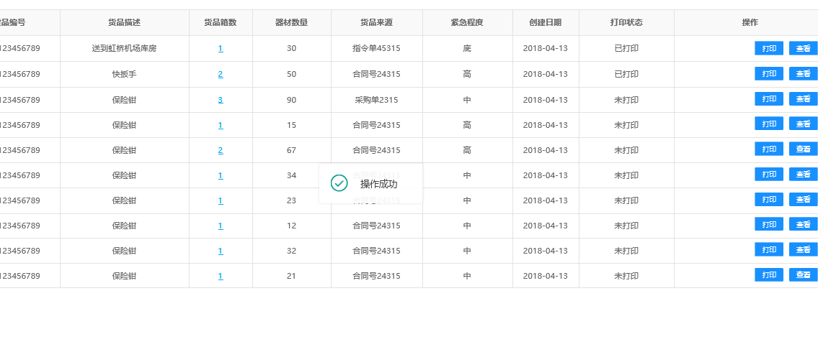

图 3- 10 打印结果

#### 3.1.3、 货品位置

##### 3.1.3.1、 功能描述

可以根据不同的条件过滤查询需要获取的货品信息，包括当前位置，下一目的地等。对应具体的货品信息可以看到所包含的器材种类、数量等，以及货品的历史位置信息。

##### 3.1.3.2、 功能列表

表3-3货品位置功能列表

|  |  |  |
| --- | --- | --- |
| 功能 | 操作步骤 | 程序相应说明 |
| 查看 | 点击对应数据项后的【查看】按钮 | 查看货品详细信息，并在页面下方显示货品的物流信息，如图3-13 |
| 查询 | 选择、填写查询条件，点击【查询】按钮 | 按照查询条件过滤数据，如果查询为空时则显示空结果集 |
| 航材信息查看 | 在航材、器材添加页面，点击每条信息后的【查看】按钮 | 逐条查看航材、器材的详细信息 |
| 页面跳转 | 在航材、器材添加页面，输入指定页码，点击【确定】 | 跳转至指定的结果集进行查看 |

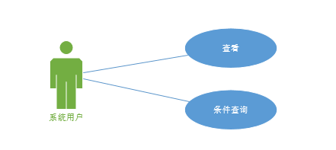

图 3- 11 UML用例图

##### 3.1.3.3、 系统界面

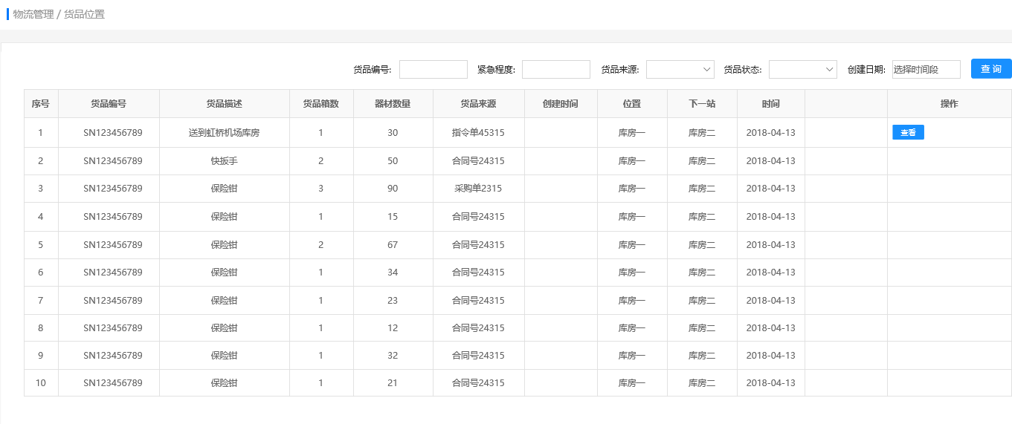

图 3- 12货品位置

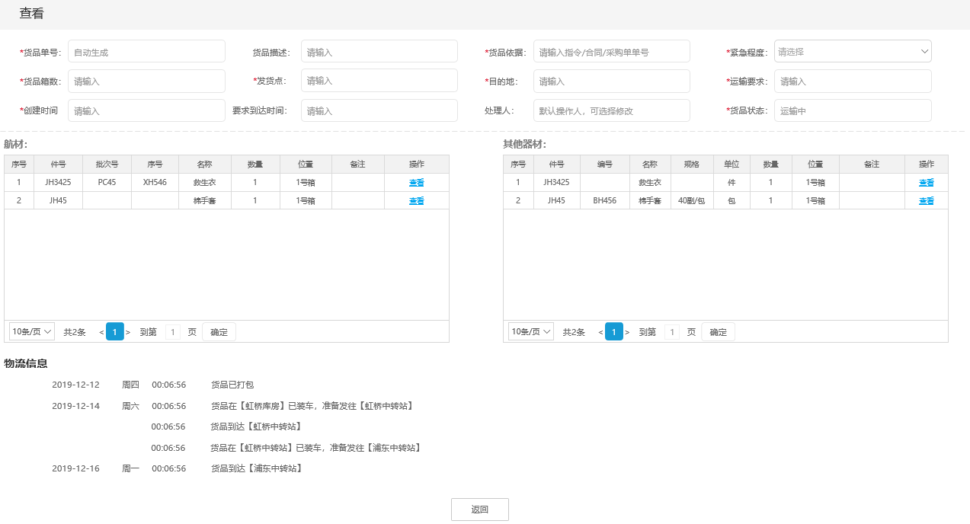

图 3- 13货品位置详情

#### 3.1.4、 货品交接

##### 3.1.3.1、 功能描述

在该页面下，可以完成货品的交接和发货的功能。可以手动填写货品编码，也可以扫描RFID标签获取货品的相关信息。对于货品不合格，或者缺件少件，可以选择拒绝收货。对于合格的货品，可以根据货品的行程单确认是否是最后一站，如果不是最后一站的可以选择是否继续发货。

##### 3.1.4.2、 功能列表

表3-4货品交接功能列表

|  |  |  |
| --- | --- | --- |
| 功能 | 操作步骤 | 程序相应说明 |
| 货品接收 | 点击【接受】按钮，录入货品编号 | 录入“货品编号”之后，根据编号查询出具体的货品信息，如图 3-17。 |
| 发货 | 点击具体货品后的【发货】按钮，确认是否发货 | 判断该货物是否到达终点，如果该货物未达到终点，可以选择继续发货，将货物发往下一站。根据弹窗提示，进行下一步操作，如图3-16. |
| 查看 | 点击对应数据项后的【查看】按钮 | 跳转至查看页面，查看货品详细信息，货品的物流信息。 |
| 查询 | 选择、填写查询条件，点击【查询】按钮 | 按照查询条件过滤数据，如果查询为空时则显示空结果集。 |
| 货品确认 | 在具体的航材、器材信息后面的复选框内打勾 | 根据货品的实际到货情况，已经到货的在复选框内打勾，没有到货的则不进行操作，如图 3-19. |
| 接收 | 在货品编号查询页点击【接收】按钮 | 点击接收的时候，形成了两个结果分支。当航材、器材后的复选框全部选中，即货品实际到货情况与系统记录相符合的情况，点击接收按钮会提示进行下一步操作，如图 4-22；当与记录不符时，系统提示部分器材未接收如图 4-21。 |
| 接收（货品正确） | 在货品到货正确时，点击【接收】后弹出的弹窗上，点击【接收】 | 在货品到货正确时，完成货物交接记录的生成，提示操作成功，如图 4-25。 |
| 取消 | 在货物接收弹窗点击【取消】 | 取消接收货品，弹窗关闭。 |
| 返回 | 货品详情页上点击【返回】按钮 | 返回货品交接记录页面 |
| 航材信息查看 | 在航材、器材添加页面，点击每条信息后的【查看】按钮 | 逐条查看航材、器材的详细信息 |
| 页面跳转 | 航材、器材添加页面，输页码，点击【确定】 | 跳转至指定的结果集进行查看 |

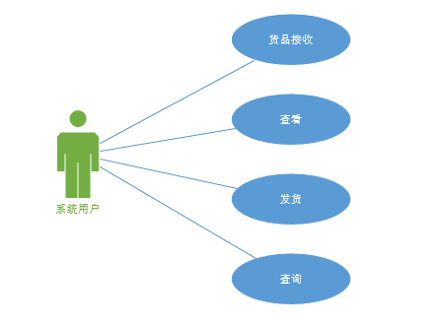

图 3- 14 UML用例图

##### 3.1.4.3、 系统界面

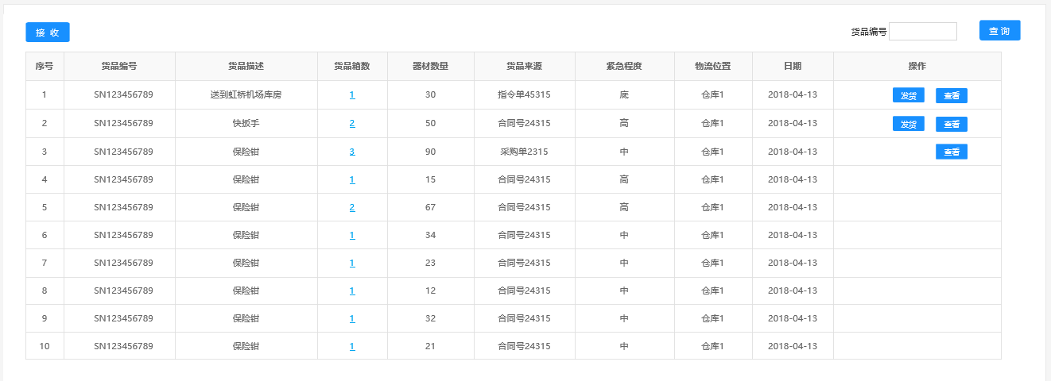

图 3- 15货品接收

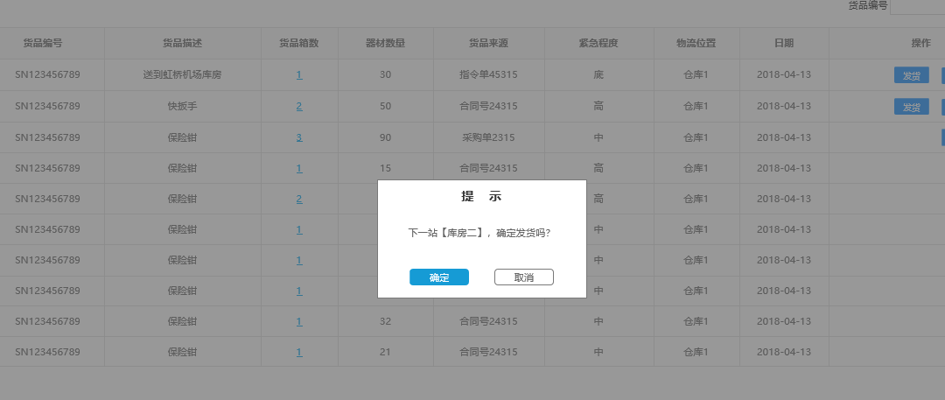

图 3- 16货品发货

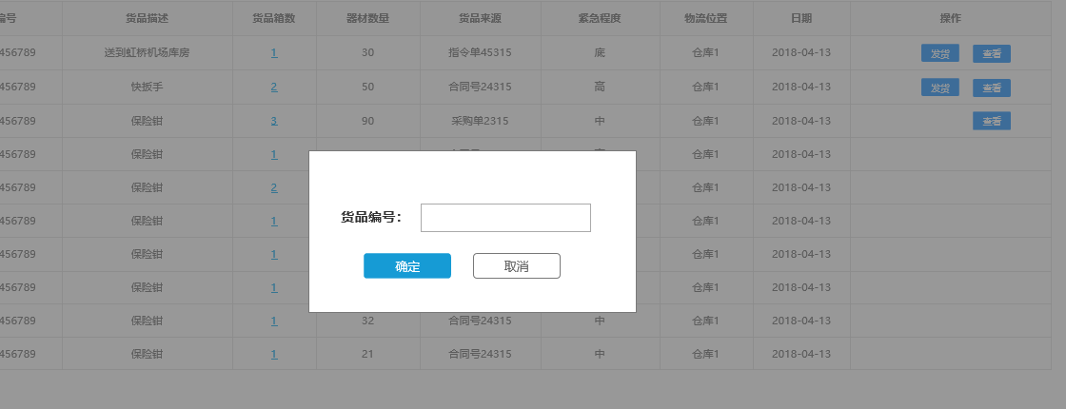

图 3- 17货品编号查询

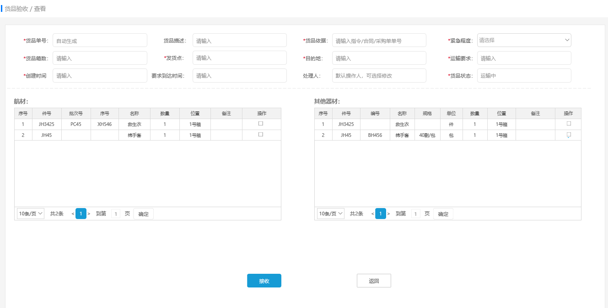

图 3- 18货品编号查询结果

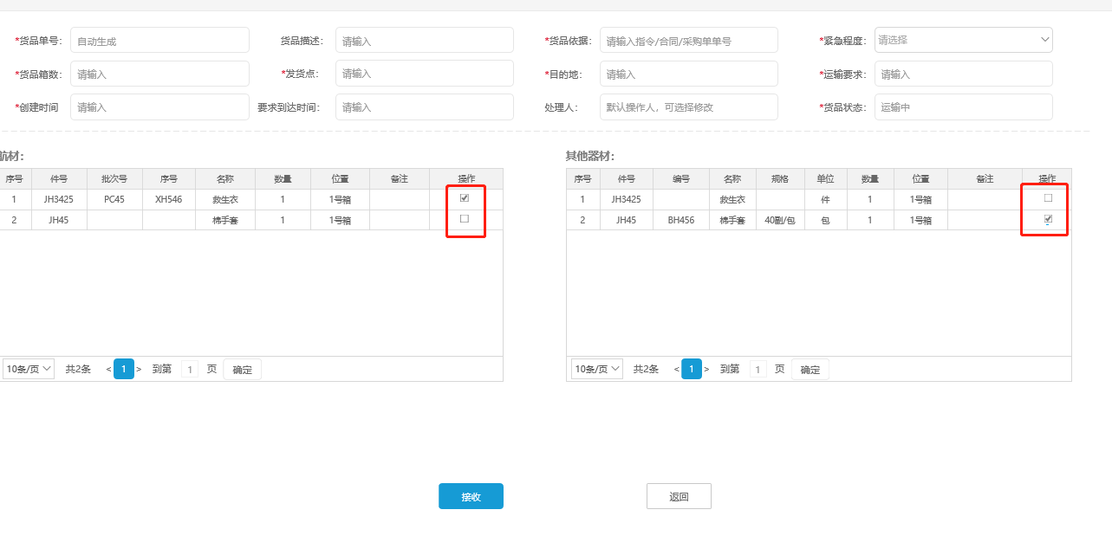

图 3- 19实际到货情况确认

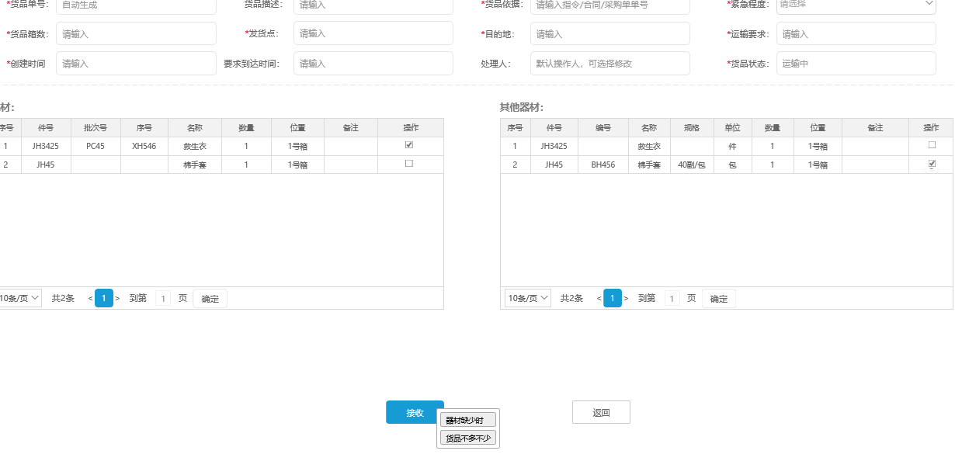

图 3- 20到货情况选择分支

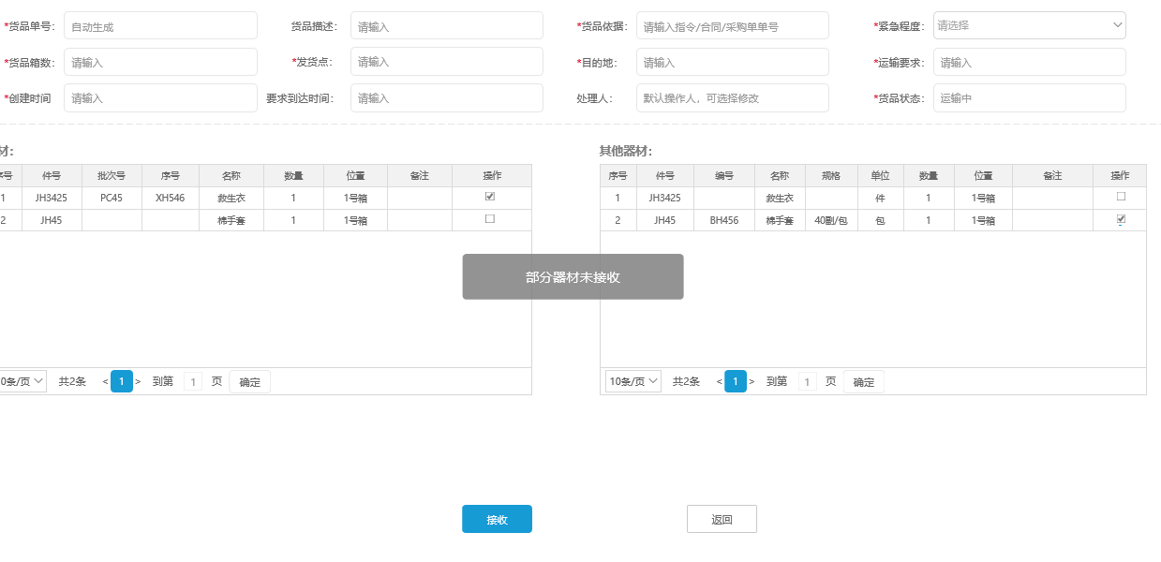

图 3- 21货品缺少时提示

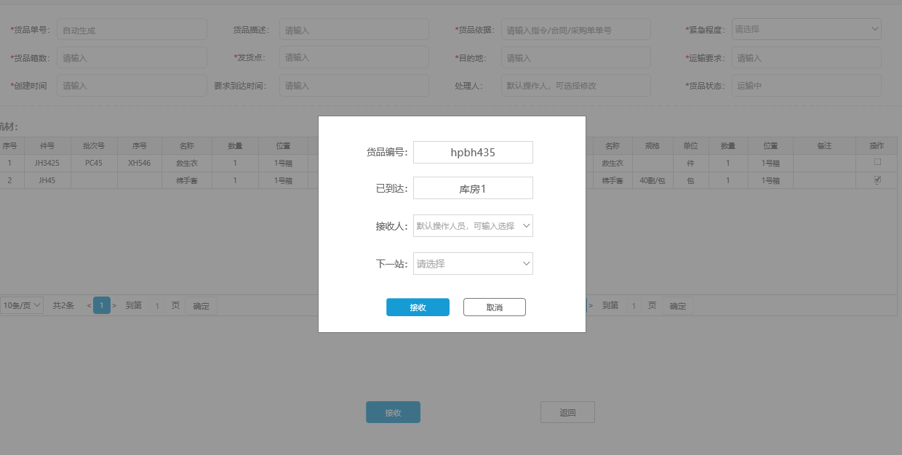

图 3- 22货品到货正确

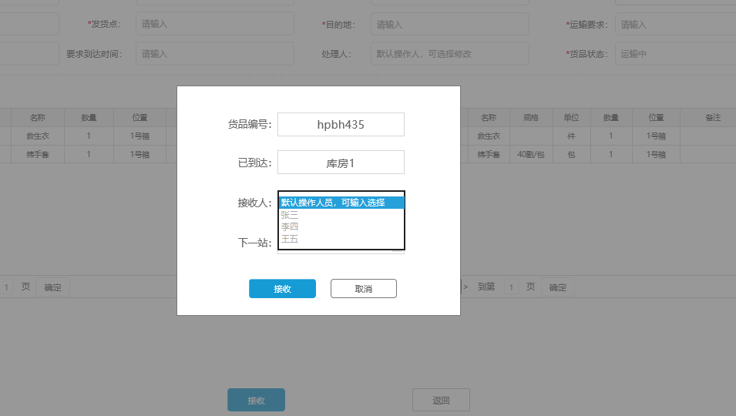

图 3- 23接收人下拉选择框

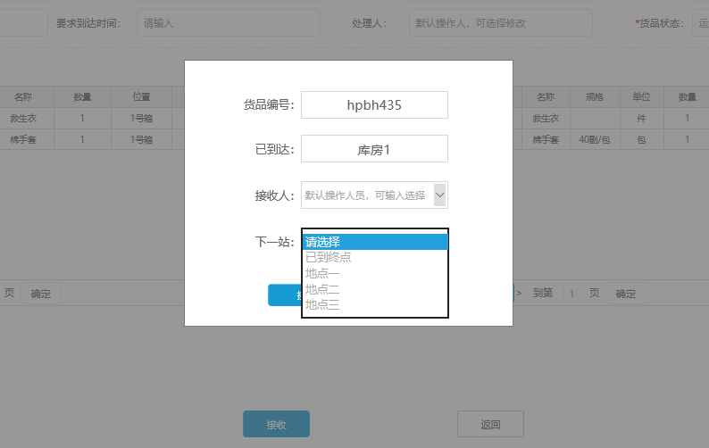

图 3- 24下一站下拉选择框

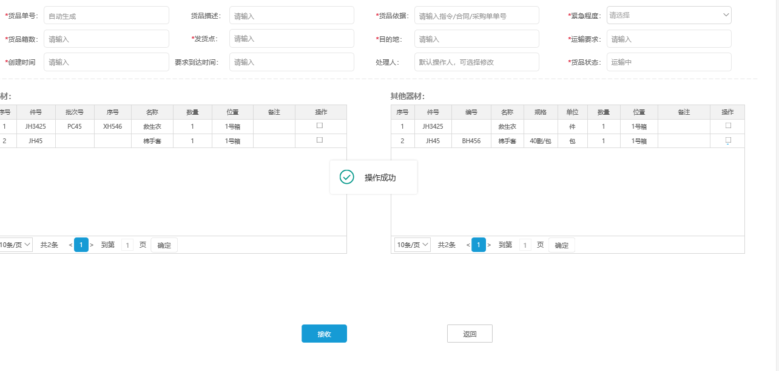

图 3- 25 接收成功

#### 3.1.5、 货品监控

##### 3.1.5.1、 功能描述

监控货品的物流运输情况，将对应的时间经过的物流点作为物流历史进行展示。将货品新增功能中，所填写的“要求到达时间”与当前系统时间作比较，如果比较的时间差在五天之内，则在页面上显示即将超期的预警信息。

##### 3.1.5.2、 功能列表

表3-5货品监控功能列表

|  |  |  |
| --- | --- | --- |
| 功能 | 操作步骤 | 程序相应说明 |
| 查看 | 点击对应数据项后的【查看】按钮 | 跳转至查看页面，查看货品详细信息，货品的物流信息，如图4-28. |
| 查询 | 选择、填写查询条件，点击【查询】按钮 | 按照查询条件过滤数据，如果查询为空时则显示空结果集，如图 4-27. |
| 航材信息查看 | 在航材、器材添加页面，点击每条信息后的【查看】按钮 | 逐条查看航材、器材的详细信息。 |
| 页面跳转 | 在航材、器材添加页面，输入指定页码，点击【确定】 | 跳转至指定的结果集进行查看 |
| 超期预警 | 在【货品监控】页面，货品的超期预警状态 | 将货品新增功能中，所填写的“要求到达时间”与当前系统时间作比较，如果比较的时间差在5天之内，则在页面上显示“临近超期”的预警信息。若是时间大于5天，则显示“未超期”，若是已经大于该时间，则显示“已超期”。当货品已经完成运输后，则不再显示超期预警的状态信息。 |



图 3- 26 UML用例图

##### 3.1.5.3、 系统界面

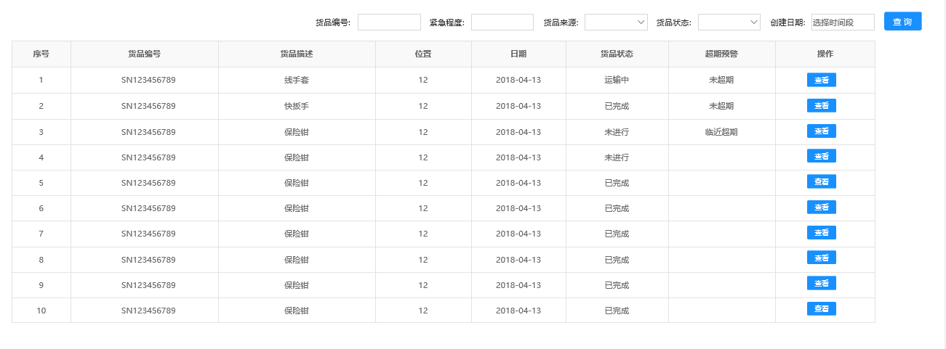

图 3- 27货品监控页

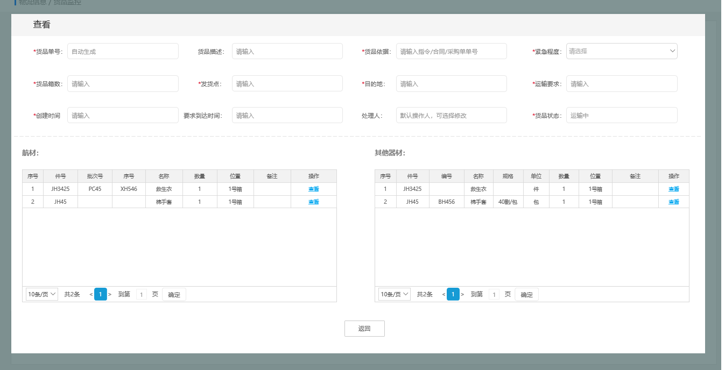

图 3- 28 货品详情

#### 3.1.6、 货品查询

##### 3.1.6.1、 功能描述

根据不同的关键字作为过滤条件查询符合条件的所有的货品信息。

##### 3.1.6.2、 功能列表

表3-6货品查询功能列表

|  |  |  |
| --- | --- | --- |
| 功能 | 操作步骤 | 程序相应说明 |
| 查看 | 点击对应数据项后的【查看】按钮 | 跳转至查看页面，查看货品详细信息，货品的物流信息，如图4-30。 |
| 查询 | 选择、填写查询条件，点击【查询】按钮 | 按照查询条件过滤数据，如图4-31. |
| 航材信息查看 | 在航材、器材添加页面，点击每条信息后的【查看】按钮 | 逐条查看航材、器材的详细信息 |
| 页面跳转 | 在航材、器材添加页面，输入指定页码，点击【确定】 | 跳转至指定的结果集进行查看 |



图 3- 29 UML用例图

##### 3.1.6.3、 系统界面

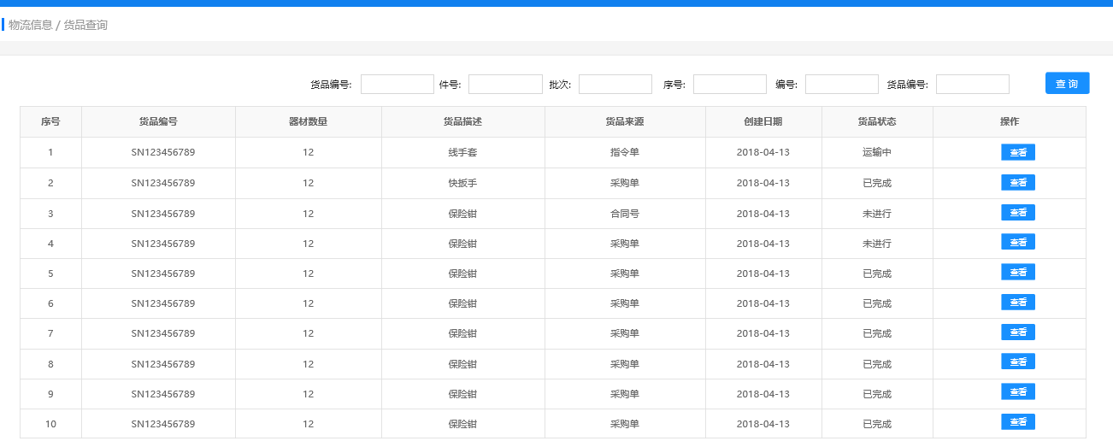

图 3- 30货品查询

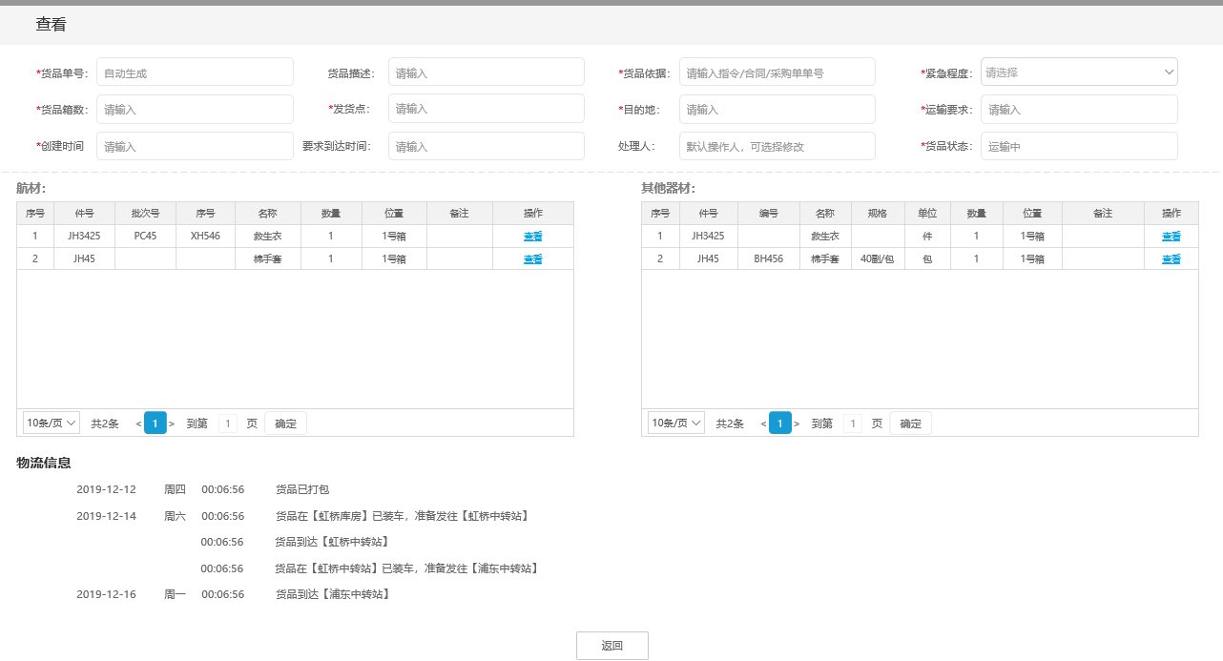

图 3- 31货品详情

### 3.2、追溯管理模块

#### 3.2.1、 器材位置

##### 3.2.1.1、 功能描述

分别查看航材、工具、资产三种被管理资源的概要信息、所在位置、位置变更时间等相关信息。使用顶端条件过滤查询，查询所有满足条件的数据项。并且支持扫描查询的功能，可以根据桌面读卡器读出的信息进行筛选查询。

##### 3.2.1.2、 功能列表

表 3-7 器材位置功能列表

|  |  |  |
| --- | --- | --- |
| 功能 | 操作步骤 | 程序相应说明 |
| 航材位置 | 点击【航材位置】标签页 | 切换至航材位置标签页，可查看航材的具体位置，及其安装时间 |
| 工具位置 | 点击【工具位置】标签页 | 切换至工具位置标签页，可查看工具的具体位置 |
| 资产位置 | 点击【资产位置】标签页 | 切换至资产位置标签页，可查看资产的具体位置，变更时间 |
| 条件查询 | 选择、填写查询条件，点击【查询】按钮 | 按照查询条件过滤数据，如果查询为空时则显示空结果集 |
| 扫描查询 | 根据扫描出的信,点击【查询】按钮 | 按照扫描的信息作为条件,进行筛选查询，如果查询为空时，则显示空的结果集 |

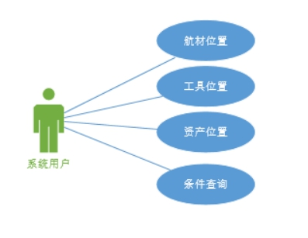

图 3- 32 UML用例图

##### 3.2.1.3、 系统界面

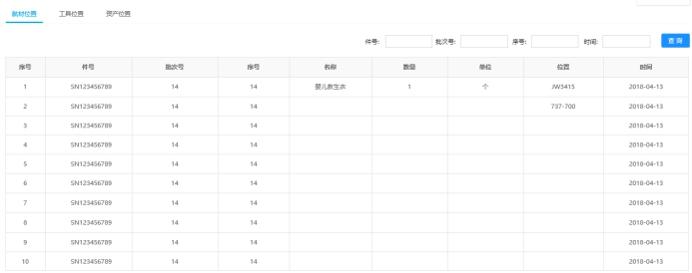

图 3-33 航材位置

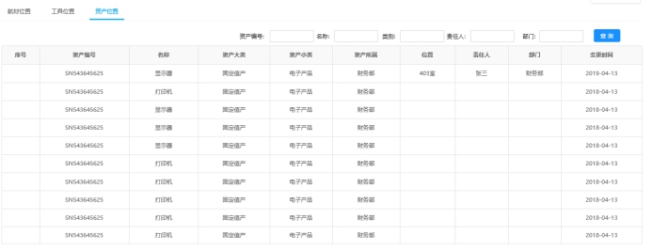

图 3-34 资产位置

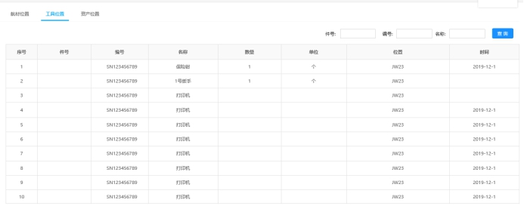

图 3-35 工具位置

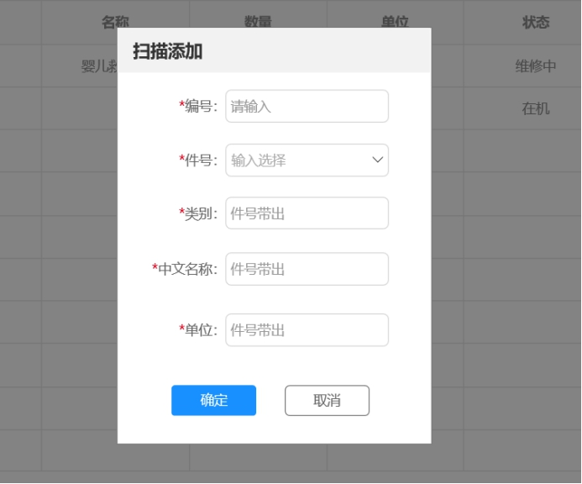

图 3-36 器材位置扫描查询

#### 3.2.2、 器材状态

##### 3.2.2.1、 功能描述

器材位置列表分为航材位置、工具位置、资产位置的列表展示；可以根据对应器材的关键字信息进行器材查询,并支持扫描查询器材的状态，用户可根据扫描出的信息进行相关查询。

##### 3.2.2.2、 功能列表

表 3-8 器材状态功能列表

|  |  |  |
| --- | --- | --- |
| 功能 | 操作步骤 | 程序相应说明 |
| 航材状态 | 点击【航材状态】标签页 | 切换至航材状态标签页，可查看航材的对应状态 |
| 工具状态 | 点击【工具状态】标签页 | 切换至工具状态标签页，可查看工具的状态，如在修、备用、可用等 |
| 资产状态 | 点击【资产状态】标签页 | 切换至资产状态标签页，可查看资产的具体状态，变更时间 |
| 条件查询 | 选择、填写查询条件，点击【查询】按钮 | 按照查询条件过滤数据，如果查询为空时则显示空结果集 |
| 扫描查询 | 根据扫描出的信,点击【查询】按钮 | 按照扫描的信息作为条件,进行筛选查询，如果查询为空时，则显示空结果集 |

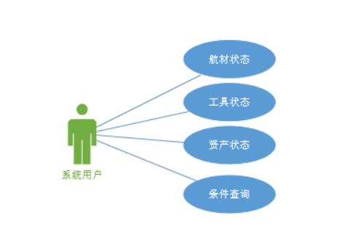

图 3-37 UML用例图

##### 3.2.1.3、 系统界面

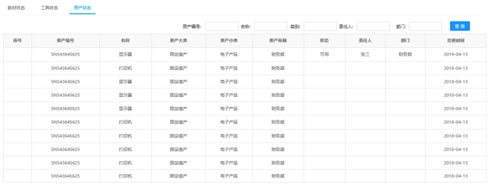

图 3-38 资产状态

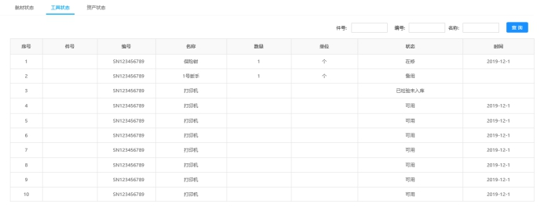

图 3-39 工具状态



图 3-40工具状态扫描查询

#### 3.2.3、 器材追溯

##### 3.2.3.1、 功能描述

可以查看器材历史状态和位置信息，可以根据用户输入相应器材的关键字信息查询器材。并支持扫描查询功能，用户可以根据扫描出的信息进行筛选查询。

##### 3.2.3.2、 功能列表

表 3-9 器材追溯功能列表

|  |  |  |
| --- | --- | --- |
| 功能 | 操作步骤 | 程序相应说明 |
| 航材状态 | 点击【航材状态】标签页 | 切换至航材状态标签页，可查看航材的对应状态 |
| 工具状态 | 点击【工具状态】标签页 | 切换至工具状态标签页，可查看工具的状态，如在修、备用、可用等 |
| 资产状态 | 点击【资产状态】标签页 | 切换至资产状态标签页，可查看资产的具体状态，变更时间 |
| 条件查询 | 选择、填写查询条件，点击【查询】按钮 | 按照查询条件过滤数据，如果查询为空时则显示空结果集 |
| 查看详情 | 在具体的数据项后，【点击查看】按钮 | 可以查看该航材、器材的具体历史变更信息 |
| 扫描查询 | 根据扫描出的信,点击【查询】按钮 | 按照扫描的信息作为条件,进行筛选查询，如果查询为空时，则显示空结果集 |

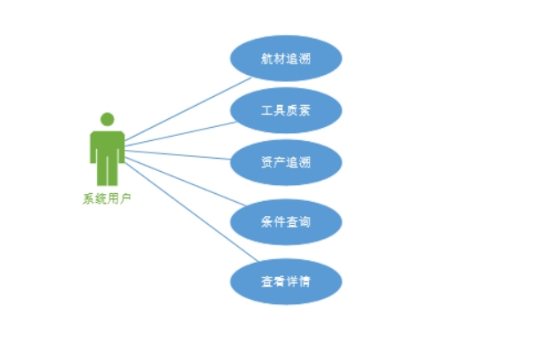

图 3-41 UML用例图

##### 3.2.3.3、 系统界面

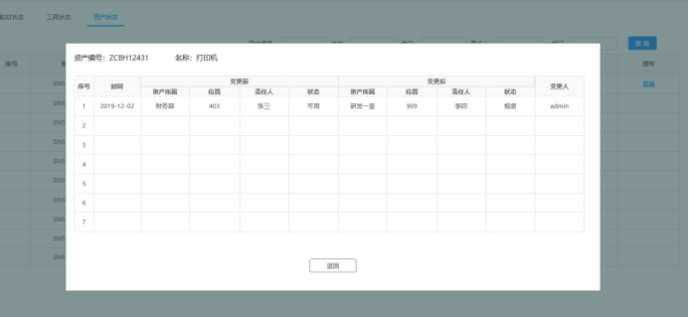

图 3-42 查看详情

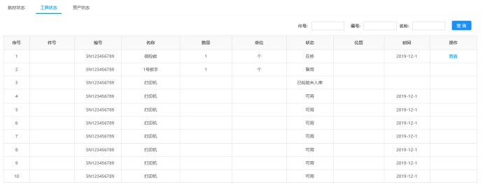

图3-43 工具追溯



图3-44 器材追溯扫描查询

s

### 3.3、 资产管理模块

#### 3.3.1资产登记

##### 3.3.1.1功能描述：

数据来自资产，对资产数据进行管理，包括资产编号、资产名称、资产分类、资产所属、资产价值、登记日期、位置、责任人、所属部门、资产状态、变更时间、RFID是否打印详细情况等信息。

##### 3.3.1.2功能列表：

表 3-10 资产登记功能列表

|  |  |  |
| --- | --- | --- |
| 功能 | 操作步骤 | 程序相应说明 |
| 新增 | 点击【新增】按钮 | 新增资产编号，所属部门，资产大类，资产子类，资产名称，数量，资产价值，购买时间，添加时间，资产状态，位置，责任人，资产图片，备注信息 |
| 批量打印 | 点击【批量打印】按钮 | 批量打印所选资产信息 |
| 打印 | 点击【打印】按钮 | 打印当前按钮资产信息 |
| 查看 | 点击【查看】按钮 | 查看所选按钮的详细信息 |
| 修改 | 点击【修改】按钮 | 修改所选资产编号的信息 |
| 删除 | 点击【删除】按钮 | 删除所选资产编号的信息 |
| 提交 | 点击【提交】按钮 | 提交新增资产登记的信息 |
| 提交并打印 | 点击【提交并打印】按钮 | 提交新增资产登记的信息，并打印新增的资产信息 |
| 取消操作 | 点击【取消】按钮 | 取消新增资产登记信息 |



图 3-45 UML用例图

##### 3.3.1.3系统界面：

用户点击资产登记一级菜单后，再点资产登记二级菜单，显示页面如图所示：

* 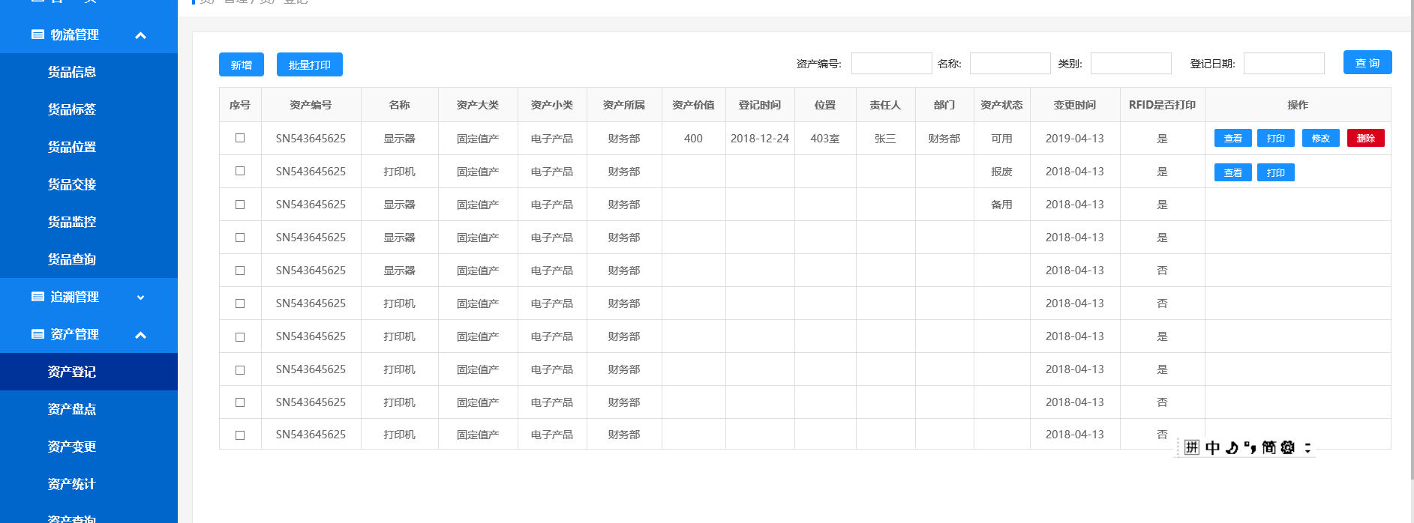

图3-46资产登记列表

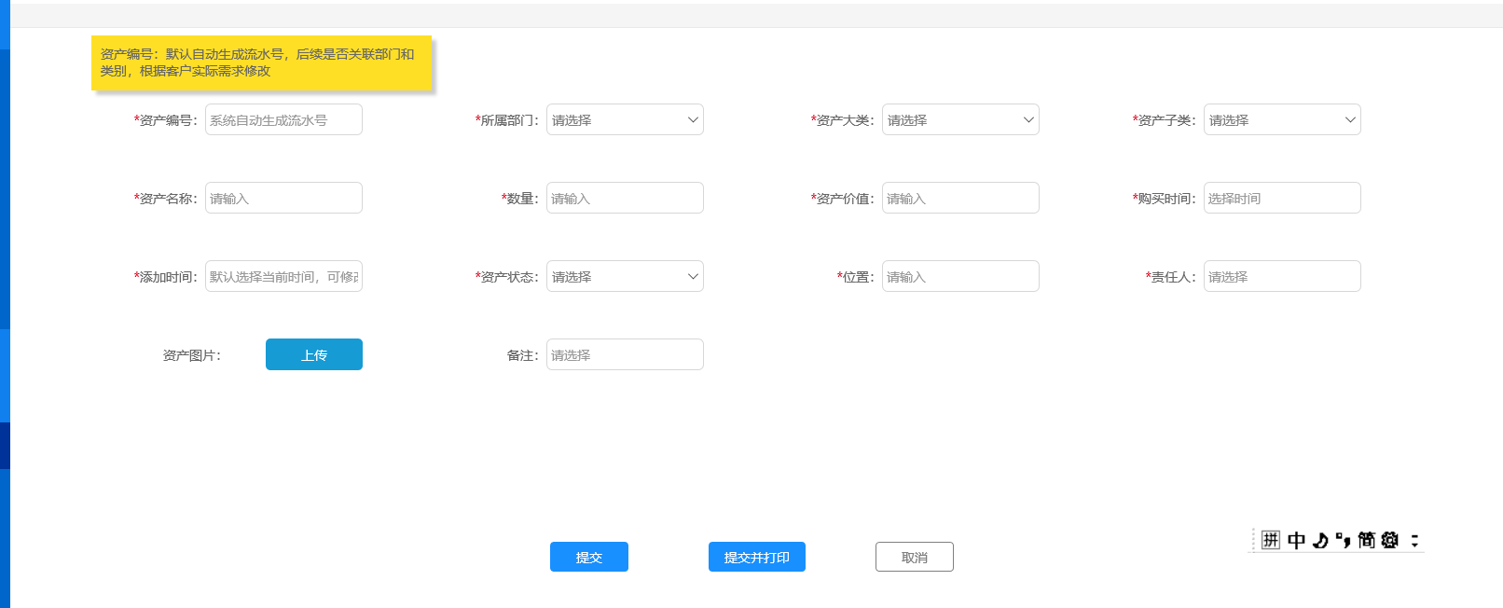

图3-47资产登记新增界面

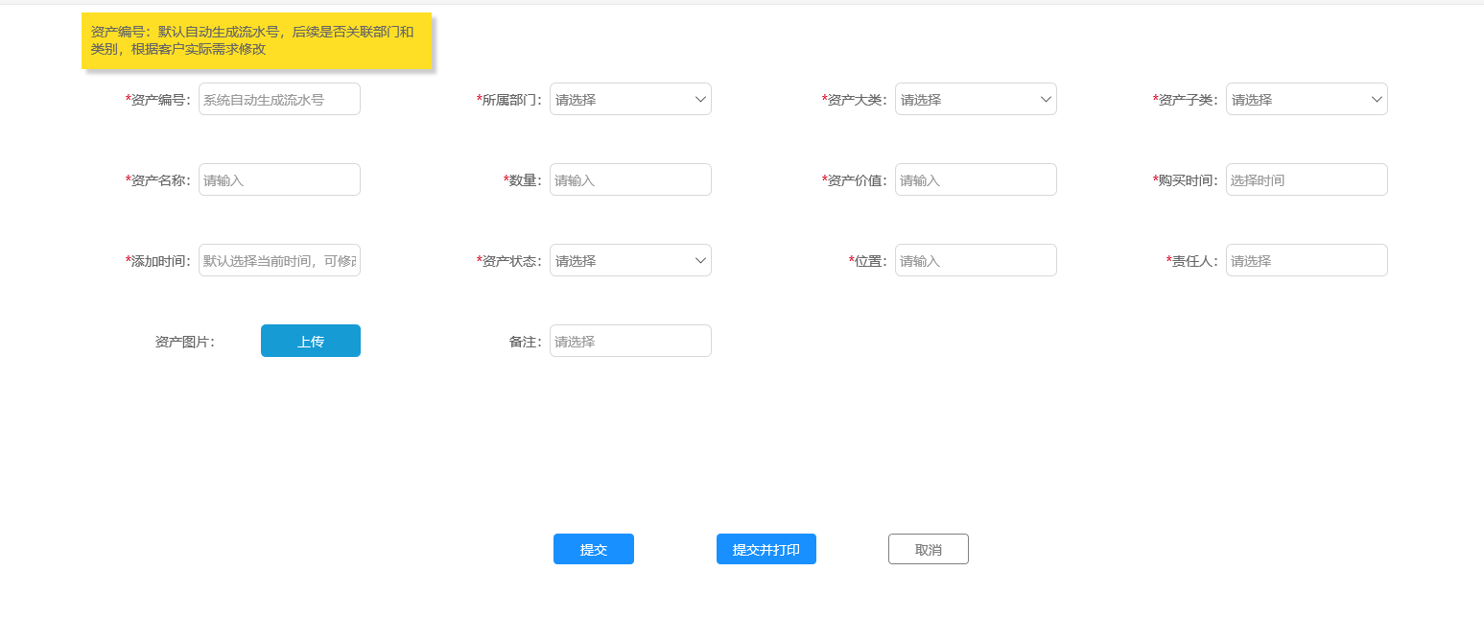

图3-48资产登记修改界面

#### 3.3.2资产盘点

##### 3.3.2.1功能描述：

一级盘点页面对盘点任务编号，名称，预盘点数量，已盘点数量，责任人，状态，盘点结果，盘点时间，备注说明等详细信息加盘点信息。二级盘点页面当前盘点任务的所有部门盘点状态的统计，二级盘点中的完成盘点按钮按钮是对当前盘点任务中所有盘盈和盘亏的统计，并且未完成的盘点任务的盘点状态默认为正常盘点。三级盘点页面，是对当前任务当前部门的所有资产信息进行盘点，如果线下有部门多余的资产未在系统录入，计算到盘盈新增里，显示在三级页面。三级页面的完成盘点按钮显示当前任务下的当前部门的完成盘点状态。

##### 3.3.2.2功能列表：

表 3-11 资产盘点功能列表

|  |  |  |
| --- | --- | --- |
| 功能 | 操作步骤 | 程序相应说明 |
| 查询 | 点击【查询】按钮 | 根据输入名称或者盘点任务号查询资产盘点详细信息 |
| 查看 | 点击【查看】按钮 | 查看所选资产盘点信息 |
| 盘点 | 点击【盘点】按钮 | 第一个盘点按钮是盘点所选部门的资产信息，第二个盘点按钮是盘点当前部门的资产信息。 |
| 完成盘点 | 一级【完成盘点】按钮，确定盘点完当前盘点任务单号，在当前部门页面的界面二级【完成盘点】按钮，盘点完当前部门下的资产信息（完成盘点页面只显示盘盈和盘亏状态） | 点击当前盘点任务编号【完成盘点】按钮，确定盘点完当前盘点任务单号，再当前部门页面的界面【完成盘点】按钮，盘点完当前部门下的资产信息（完成盘点页面只显示盘盈和盘亏状态） |
| 盘盈 | 点击【盘盈】按钮 | 新增盘盈资产。只在资产盘盈的三级页面显示数据，不会再资产登记里录入数据。 |
| 删除 | 点击【删除】按钮 | 删除所选盘点信息 |
| 新增 | 点击【新增】按钮 | 新增盘点编号，任务名称，备注，盘点要盘点的部门，盘点当前部门的所属大类小类。 |



图 3-49 UML用例图

##### 3.3.2.3系统界面：

点击一级菜单资产管理，再点击二级菜单资产盘点，系统界面如下：

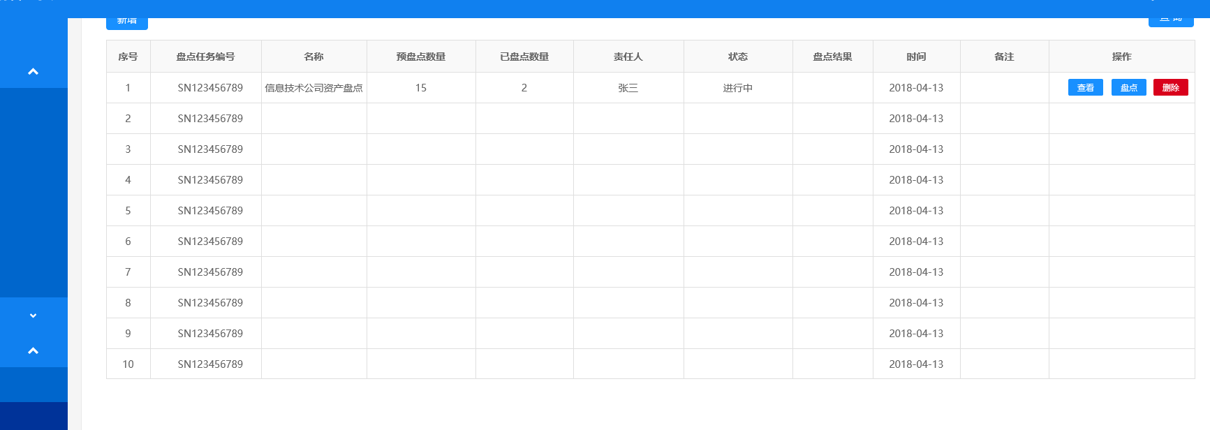

图3-50资产盘点列表界面

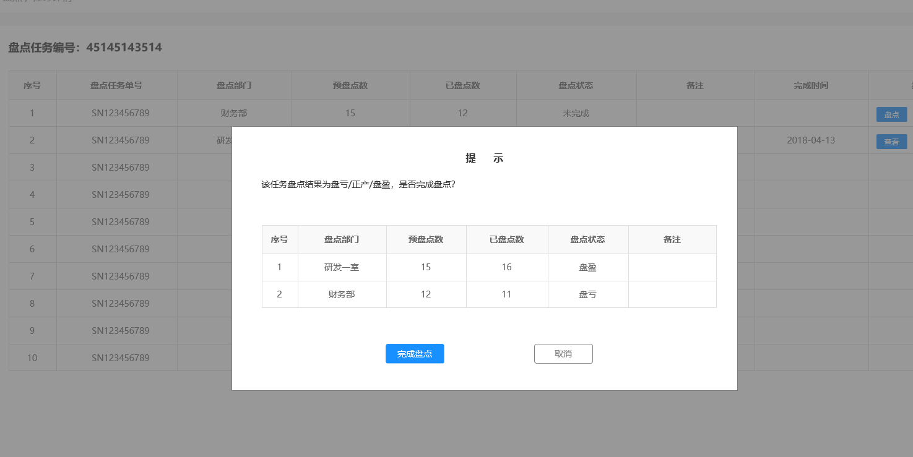

图3-51完成资产盘点按钮（当前资产盘点任务单）

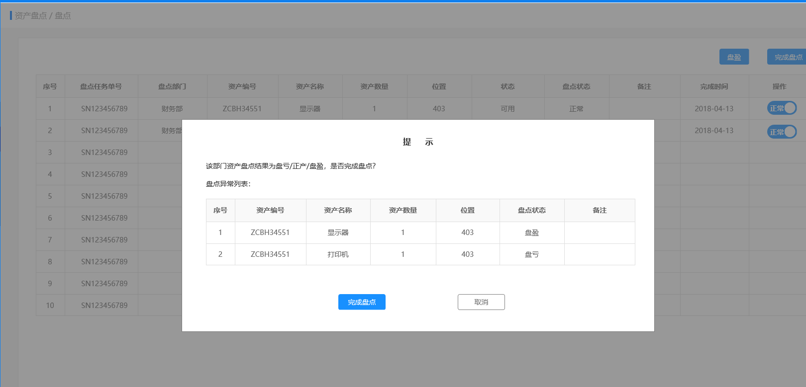

图3-52完成资产盘点按钮（当前资产盘点任务单所属部门）

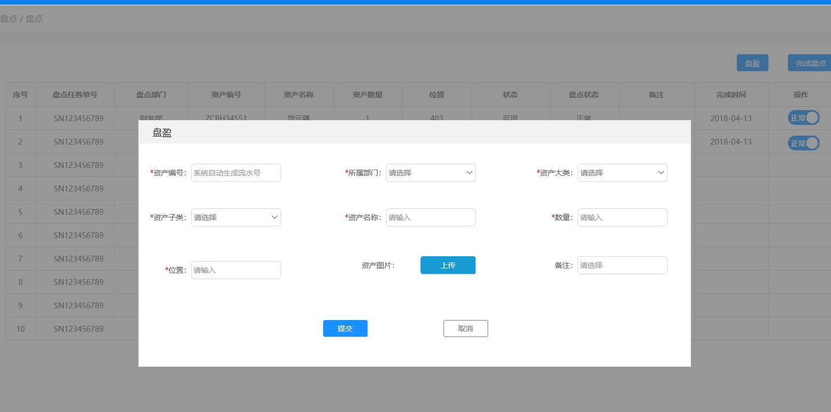

图3-53完成资产盘盈利新增按钮（当前资产盘点任务单所属部门）

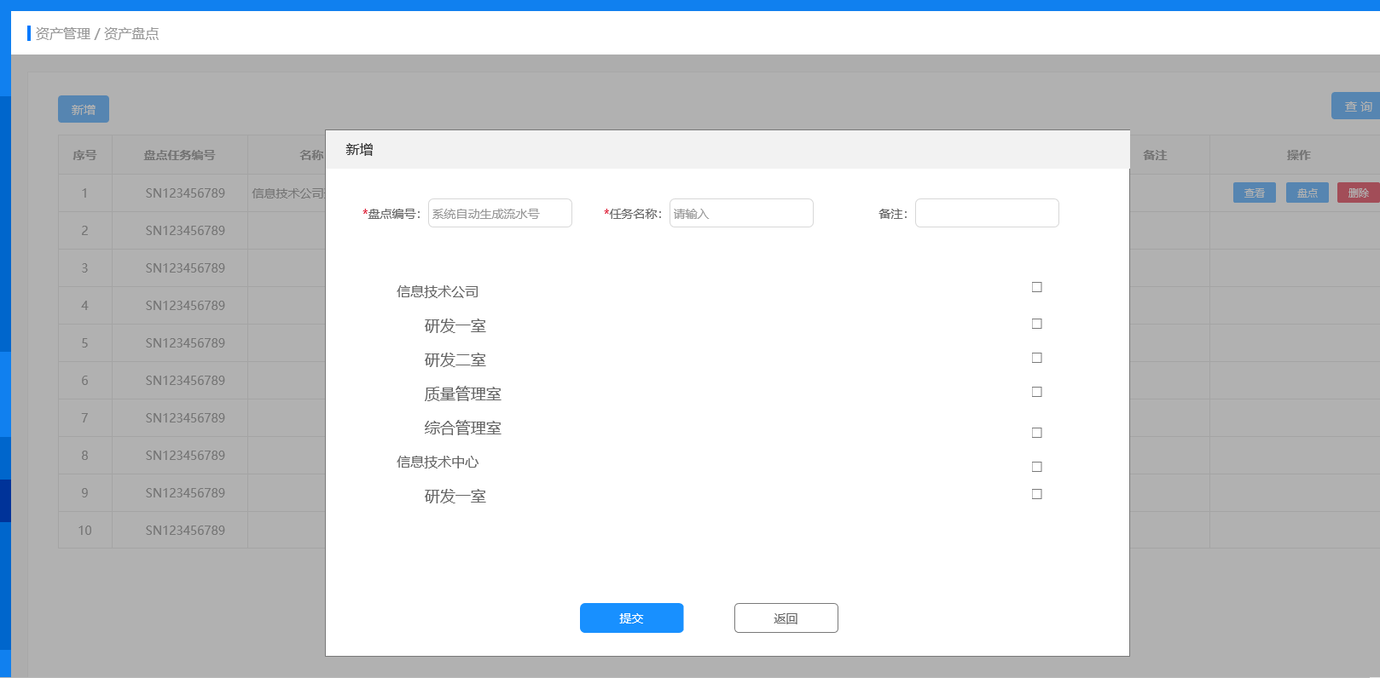

图3-54资产盘点新增页面

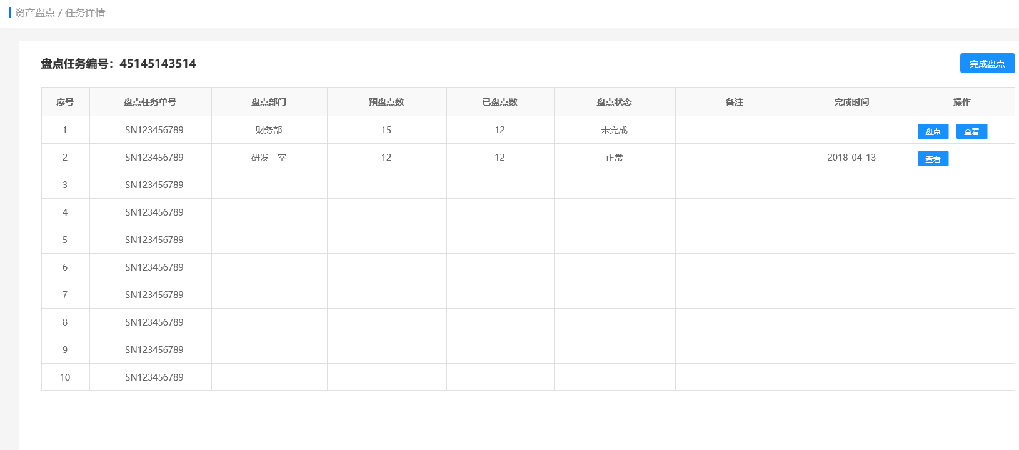

图 3-55资产盘点按钮页面

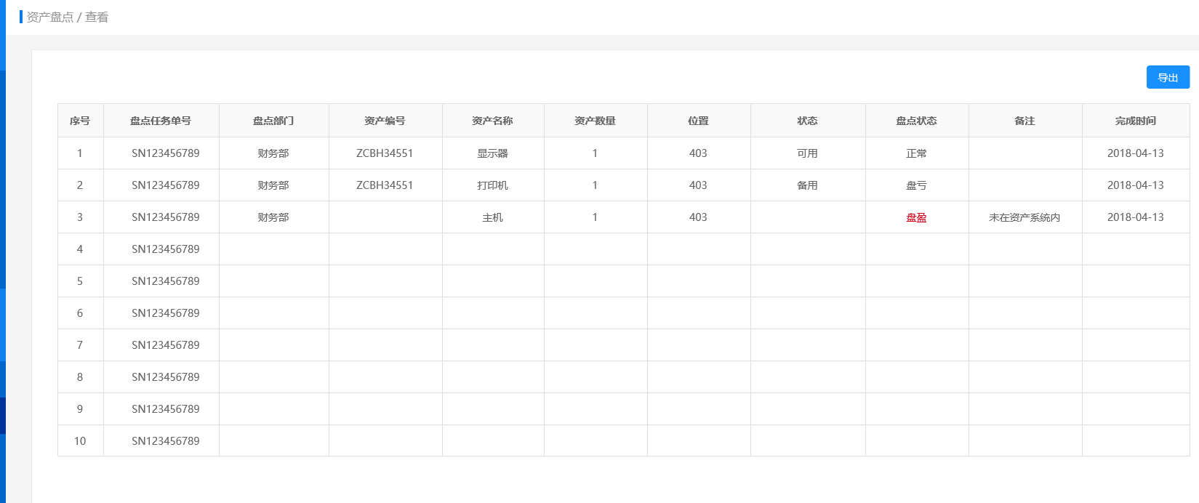

图3-56资产盘点查看

#### 3.3.3资产变更

##### 3.3.3.1功能描述：

资产变更主要对资产编号，资产名称，资产所属部门，资产所属部门下级单位，位置，责任人，状态。大致分为变更前，变更后，变更人，变更日期。

##### 3.3.3.2功能列表：

表 3-12资产变更功能列表

|  |  |  |
| --- | --- | --- |
| 功能 | 操作步骤 | 程序相应说明 |
| 查询 | 点击【查询】按钮 | 根据输入名称或者资产编号查询资产变更详细信息 |
| 新增 | 点击【新增】按钮 | 新增资产编号，名称，调整前的位置，资产所属，责任人，资产状态，调整后位置，资产所属，责任人，资产状态，一级说明调整原因 |



图 3-57 UML用例图

##### 3.3.3.3系统界面：

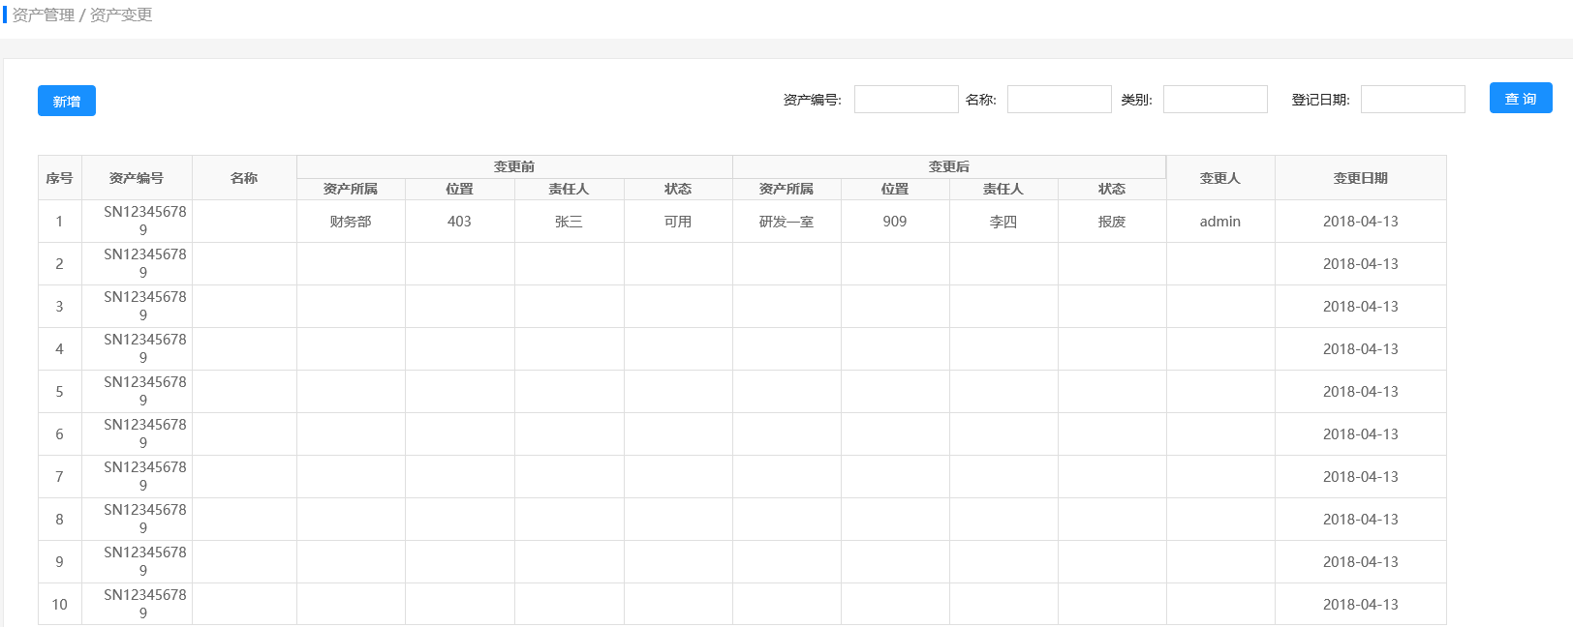

图3-58资产变更列表

#### 3.3.4资产统计

##### 3.3.3.1功能描述：

资产统计通过折线图，饼状图等统计图的形式分别对资产数量，资产分类，部门资产数量进行图形展示，也可以通过表格的形式对资产编号，名称，资产大类，小类，资产所属，责任人，资产价值，状态，以及登记日期来查询，资产信息。

##### 3.3.4.2功能列表：

表 3-13资产统计功能列表

|  |  |  |
| --- | --- | --- |
| 功能 | 操作步骤 | 程序相应说明 |
| 查询 | 点击【查询】按钮 | 根据输入名称或者资产编号查询资产变更详细信息 |



图 3-59 UML用例图

##### 3.3.4.3系统界面：

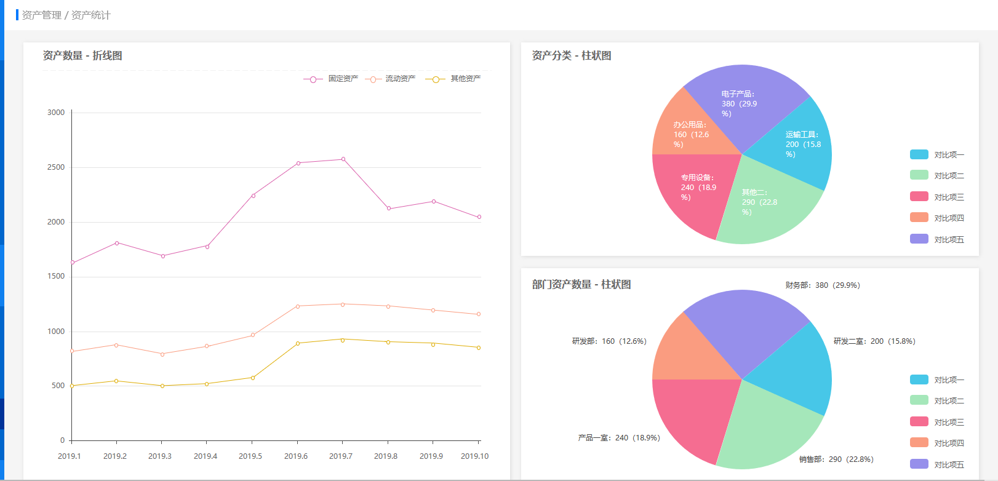

图3-60资产统计

#### 3.3.5资产查询

##### 3.3.5.1功能描述：

资产查看，对资产标号，名称，资产大类，资产小类，资产所属，资产价值，登记日期，位置，责任人，部门，资产状态，变更时间，RFID是否打印。

##### 3.3.5.2功能列表：

表 3-14资产查询功能列表

|  |  |  |
| --- | --- | --- |
| 功能 | 操作步骤 | 程序相应说明 |
| 查询 | 点击【查询】按钮 | 根据输入名称或者资产编号查询资产变更详细信息 |



图 3-61 UML用例图

##### 3.3.5.3系统界面：

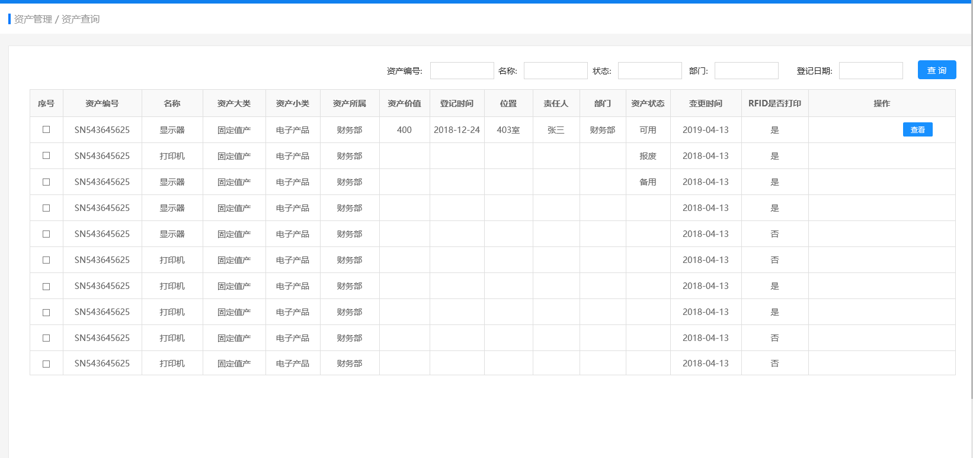

图 3-62资产查询

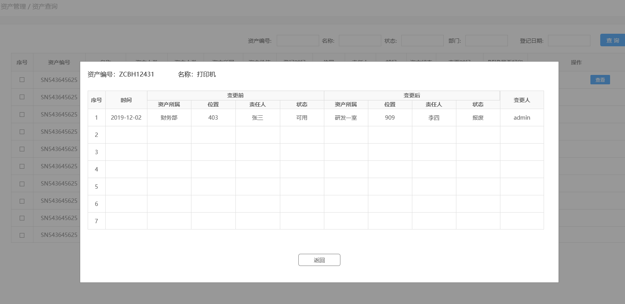

图3-63资产查看

### 3.4、 工具管理模块

#### 3.3.1工具登记

##### 3.3.1.1功能描述：

##### 3.3.1.2功能列表：

##### 3.3.1.3系统界面：

#### 3.4.2工具检验

##### 3.4.2.1采购到货检验：

###### 3.4.2.1.1功能描述：

###### 3.4.2.1.2功能列表：

###### 3.4.2.1.3系统界面：

##### 3.4.2.2修理到货检验：

###### 3.4.2.2.1功能描述：

###### 3.4.2.2.2功能列表：

###### 3.4.2.2.3系统界面：

##### 3.4.2.3借入到货检验：

###### 3.4.2.3.1功能描述：

###### 3.4.2.3.2功能列表：

###### 3.4.2.3.3系统界面：

##### 3.4.2.4借出索回检验：

###### 3.4.2.3.1功能描述：

###### 3.4.2.4.2功能列表：

###### 3.4.2.4.3系统界面：

##### 3.4.2.5移库到货检验：

###### 3.4.2.5.1功能描述：

###### 3.4.2.5.2功能列表：

###### 3.4.2.5.3系统界面：

##### 3.4.2.6机务维修归还：

###### 3.4.2.6.1功能描述：

###### 3.4.2.6.2功能列表：

###### 3.4.2.6.3系统界面：

##### 3.4.2.6

#### 3.4.3工具入库

###### 3.4.3.1功能描述：

###### 3.4.3.2功能列表：

###### .4.3.3系统界面：

#### 3.4.4工具出库

##### 3.4.3.1机务维修领用申请

###### 3.4.3.1.1功能描述：

###### 3.4.3.1.2功能列表：

###### 3.4.3.1.3系统界面：

##### 4.4.4.2机务维修领用出库

###### 4.4.4.2.1功能描述：

###### 4.4.4.2.2功能列表：

###### 4.4.4.2.3系统界面：

##### 4.4.4.3借出件出库

###### 4.4.4.3.1功能描述：

###### 4.4.4.3.2功能列表：

###### 4.4.4.3.3系统界面：

##### 4.4.4.4借入归还出库

###### 4.4.4.3.1功能描述：

###### 4.4.4.4.2功能列表：

###### 4.4.4.4.3系统界面：

##### 4.4.4.5移库指令申请

###### 4.4.4.5.1功能描述：

###### 4.4.4.5.2功能列表：

###### 4.4.4.5.3系统界面：

##### 4.4.4.6移库指令审核

###### 4.4.4.6.1功能描述：

###### 4.4.4.6.2功能列表：

###### 4.4.4.6.3系统界面：

##### 4.4.4.7移库指令生成

###### 4.4.4.7.1功能描述：

###### 4.4.4.7.2功能列表：

###### 4.4.4.7.3系统界面：

##### 4.4.4.8移库指令出库

###### 4.4.4.8.1功能描述：

###### 4.4.4.8.2功能列表：

###### 4.4.4.8.3系统界面：

##### 4.4.4.9送修件出库

###### 4.4.4.9.1功能描述：

###### 4.4.4.9.2功能列表：

###### 4.4.4.9.3系统界面：

##### 4.4.3.10报废件申请

###### 4.4.3.10.1功能描述：

###### 4.4.3.10.2功能列表：

###### 4.4.3.10.3系统界面：

##### 4.4.3.11报废件申请审核

###### 4.4.3.11.1功能描述：

###### 4.4.3.11.2功能列表：

###### 4.4.3.11.3系统界面：

#### 4.4.5工具盘库

###### 4.4.5.1功能描述：

###### 4.4.5.2功能列表：

###### 4.4.5.3系统界面：

#### 4.4.6工具定位

###### 4.4.6.1功能描述：

###### 4.4.6.2功能列表：

###### 4.4.6.3系统界面：

#### 4.4.7架位调整

###### 4.4.7.1功能描述：

###### 4.4.7.2功能列表：

###### 4.4.7.3系统界面：